Интерйфейс – Comparator

Сортировка коллекций по умолчнаию в Java называется по разному:
порядок по умолчанию,
естественный порядок,
natural order.

Сортировка коллекций по умолчнаию производится с помощью метода sort() в классе Collections.
В этом методе по умолчнаию Числа сортируются в возрастающем порядке, а строки сортируются по лексографическому принципу:
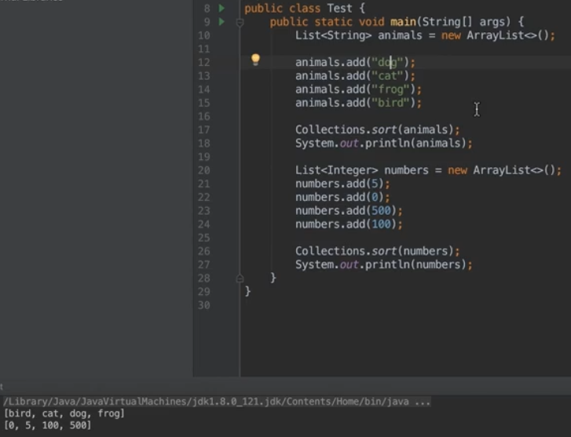

Если нас не устраивает порядок сортировки по умолчанию, и если мы хотим отсоритровать коллекцию по какому то своему порядку, то для этих целей существует интерфейс — Comparator.
Чтобы добавить свою логику сортировки объектов мы должны создать новый класс и в этом классе мы должны реализовать интерфейс — Camparator. У этого интерфейса есть всего лишь один метод и когда мы реализуем этот метод наш класс становится Camparator`ом и объект этого класса мы можем передавать в наш метод sort(), после этого объекты нашей коллекции будут сортироваться по той логике которая задана в нашем Camparator`е.
Чтобы реализовать этот интерфейс мы должны реализовать метод compare(), именно в этом методе мы должны реализовать всю логику соритровки.
В методе compare() существует своя конвенция:
- Если первый(о1) объект больше чем второй объект(о2), то возвращается 1
- Если второй(о2) объект меньше чем первый объект(о1), то возвращается -1
- Если два объекта равны, то возвращается 0
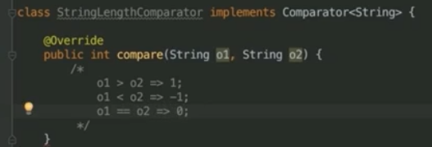

Пример:
1. Нужно отсортировать List<String> animals по длине строки.
- Создаем класс реализующий интерфейс Camparator
- Реализуем метод compare() и описываем там нашу логику сортировки
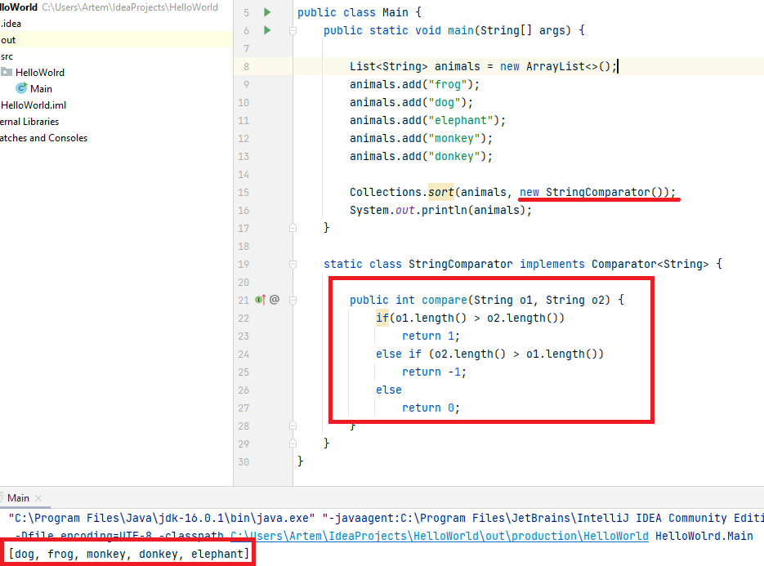
- Сортируем наш список с помощью метода sort() передав в него второй аргумент - объект нашего класса реализующий интерфейс Camparator
Важно:
Создавать класс ради того чтобы реализовать один интерфейс и реализовать всего лишь один метод этого интерфейса не всегда удобно и правильно, тем более если Camparator будет использоваться всего лишь один раз. Поэтому если мы хотим внести свой порядок в метод sort() мы можем не создавать новый класс, а использовать анонимный класс.
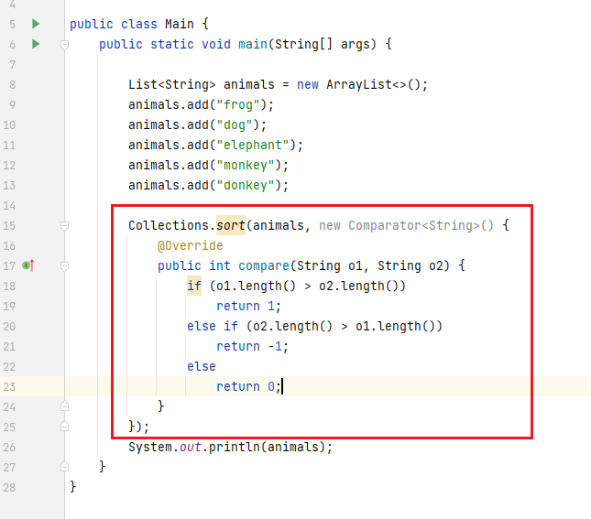
- Так же можно создавать свою сортировку для собственных объектов. Принцип тот же самый, в данном примере сортируем по полю id:

